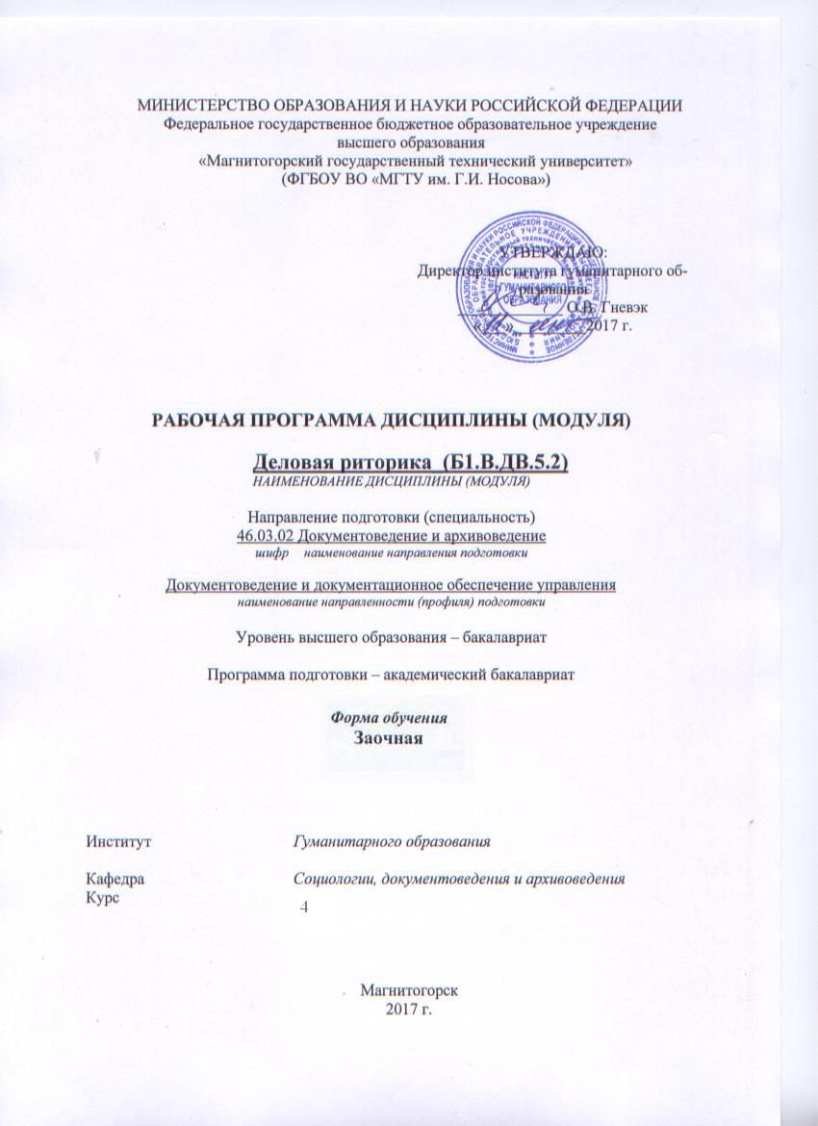
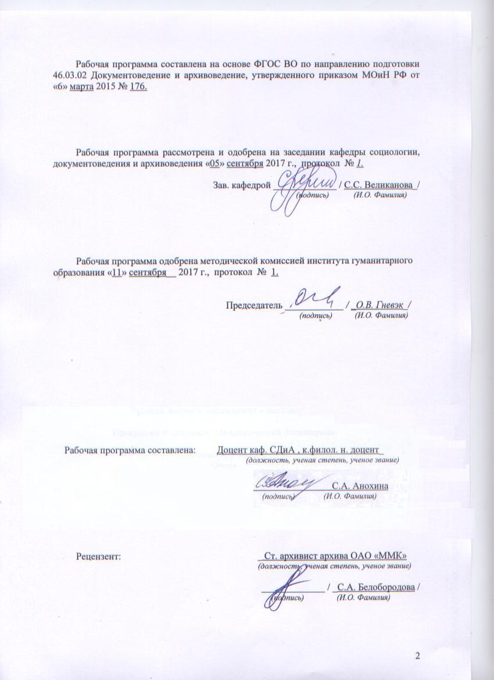

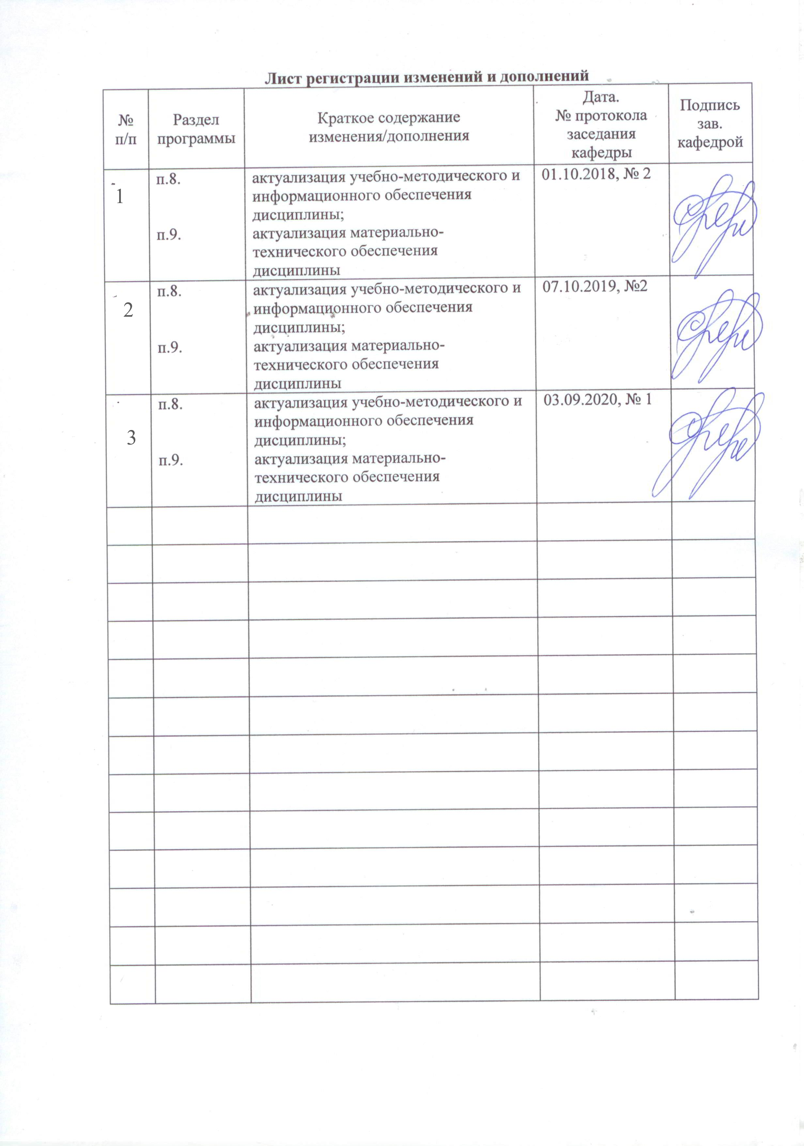

1. Цели освоения дисциплины (модуля)
Целью освоения дисциплины (модуля) «Деловая риторика» является формирование у студентов умения продуцировать эффективную деловую речь.

2 Место дисциплины (модуля) в структуре образовательной программы
подготовки бакалавра (магистра, специалиста)
Дисциплина «Деловая риторика» (Б1.В.ДВ.06.02) входит в вариативную часть блока 1 образовательной программы.
Для изучения дисциплины необходимы знания (умения, владения), сформированные в результате изучения русского языка в этнокультурной коммуникативной среде.
Знания (умения, владения), полученные при изучении данной дисциплины, будут необходимы при изучении деловой переписки, при подготовке к государственному экзамену.

3. Компетенции обучающегося, формируемые в результате освоения
дисциплины (модуля) и планируемые результаты обучения
В результате освоения дисциплины (модуля) «Деловая риторика» обучающийся должен обладать следующими компетенциями:

Структурный элемент  компетенции | Планируемые результаты обучения
ОК-5 Способность к коммуникации в устной и письменной формах на русском и иностранном языках для решения задач межличностного и межкультурного взаимодействия
Знать | только основные определения и понятия, связанные с коммуникацией в устной и письменной формах на русском языке для решения задач межличностного и межкультурного взаимодействия
Уметь: | распознавать по образцу эффективные и неэффективные способы решения задач межличностного и межкультурного взаимодействия в процессе коммуникации в устной и письменной формах на русском языке
Владеть: | практическими навыками решения задач межличностного и межкультурного взаимодействия в процессе коммуникации в устной и письменной формах на русском языке по образцу
ОК-7 Способность к самоорганизации и самообразованию
Знать | основные источники получения информации по дисциплине
Уметь | самостоятельно получать информацию из основных источников по дисциплине
Владеть | навыками решения задач в области самоорганизации и самообразования по образцу
ПК-11 Владение навыками реферирования и аннотирования научной литературы, навыками редакторской работы
Знать | основные понятия реферирования и аннотирования научной литературы и принципы редакторской работы
Уметь: | извлекать из научной литературы заданную информацию
Владеть: | навыками составления рефератов и аннотаций научной литературы и ведения редакторской работы по образцу
ПК-19 Способность использовать правила подготовки управленческих документов и ведения деловой переписки
Знать | только основные правила подготовки управленческих документов и ведения деловой переписки
Уметь | использовать по образцу правила подготовки управленческих документов и ведения деловой переписки
Владеть | навыками использования по образцу правил подготовки управленческих документов и ведения деловой переписки
ПК-25 Владение навыками подготовки управленческих документов и ведения деловой переписки
Знать | правила использования по образцу управленческих документов и ведения деловой переписки
Уметь: | использовать по образцу правил подготовки управленческих документов и ведения деловой переписки
Владеть: | навыками использования по образцу правил подготовки управленческих документов и ведения деловой переписки

4. Структура и содержание дисциплины (модуля)
Общая трудоемкость дисциплины составляет 4 зачетные единицы 144 акад. часа, в том числе:
– контактная работа – 4,4 акад. часов:
– аудиторная – 4 акад. часа;
– внеаудиторная – 0,4 акад. часа;
– самостоятельная работа – 136 акад. часов;
– подготовка к зачету – 3,9 акад. часа.

Раздел/ тема  Дисциплины | Курс | Аудиторная  контактная работа  (в акад. Часах) |  |  | Самостоятельная работа (в акад. часах) | Вид самостоятельной  работы | Форма текущего контроля успеваемости и  промежуточной аттестации | Код и структурный  элемент  компетенции
Раздел/ тема  Дисциплины | Курс | Лекции | лаборат.  занятия | практич. занятия
Раздел 1 |  |  |  |  |  | Конспект учебной и справочной литературы, выполнение тренировочных упражнений | контрольный тест
1.1. Деловая риторика в сфере делового общения |  | 1 |  |  | 13,7 | Конспект учебной и справочной литературы, выполнение тренировочных упражнений | контрольный тест | ОК-5 – зув, ОК-7 – зув, ПК-11 – зув, ПК-19 – зув, ПК-25 – зув
1.2. Монологические виды делового общения |  | 1 |  |  | 20 | Конспект учебной и справочной литературы, выполнение тренировочных упражнений | контрольный тест
Итого по разделу 1 (зимняя сессия) | 4 | 2 |  |  | 33,7
Раздел 2 |  |  |  |  |  | Конспект учебной и справочной литературы, выполнение тренировочных упражнений | контрольный тест | ОК-5 – зув, ОК-7 – зув, ПК-11 – зув, ПК-19 – зув, ПК-25 – зув
2.1. Диалогические виды деловой речи |  |  |  | 2 | 102 | Конспект учебной и справочной литературы, выполнение тренировочных упражнений | контрольный тест | ОК-5 – зув, ОК-7 – зув, ПК-11 – зув, ПК-19 – зув, ПК-25 – зув
Итого по разделу (летняя сессия) |  |  |  | 2 | 102 |  | Контрольная работа
Итого по курсу |  |  |  |  |  |  | Промежуточная аттестация – зачёт
Итого по дисциплине | 4 | 2 |  | 2 | 136 |  | 3,9

5. Образовательные и информационные технологии
При изучении дисциплины «Деловая переписка» широко используются следующие методы активного обучения:
– работа в команде;
– поисковый метод;
– решение ситуационных задач.

6. Учебно-методическое обеспечение самостоятельной работы студентов
Раздел/ тема  дисциплины | Вид самостоятельной  работы | Кол-во  часов | Формы контроля
Раздел 1
1.1. Деловая риторика в сфере делового общения | Конспектирование учебной и справочной литературы, выполнение тренировочных упражнений, подготовка к контрольному тесту | 13,7 | Конспект учебной и справочной литературы, выполнение тренировочных упражнений, контрольный тест
1.2. Монологические виды делового общения | Конспектирование учебной и справочной литературы, выполнение тренировочных упражнений, подготовка к контрольному тесту | 20 | Конспект учебной и справочной литературы, выполнение тренировочных упражнений, контрольный тест
Итого по разделу 1 (зимняя сессия) | Конспектирование учебной и справочной литературы, выполнение тренировочных упражнений, подготовка к контрольному тесту | 33,7 | Конспект учебной и справочной литературы, выполнение тренировочных упражнений, контрольный тест
Раздел 2
2.1. Диалогические виды деловой речи | Конспектирование учебной и справочной литературы, выполнение тренировочных упражнений, подготовка к контрольному тесту | 102 | Конспект учебной и справочной литературы, выполнение тренировочных упражнений, контрольный тест
Итого по разделу (летняя сессия) |  | 102 | Промежуточный контроль – зачёт

Учебно-методическое обеспечение самостоятельной работы студентов рассмотрено в УМК по дисциплине, представленном на образовательном портале.

7. Оценочные средства для проведения промежуточной аттестации
а) Планируемые результаты обучения и оценочные средства для проведения промежуточной аттестации:

Структурный элемент  компетенции | Планируемые результаты обучения | Оценочные средства
ОК-5 Способность к коммуникации в устной и письменной формах на русском и иностранном языках для решения задач межличностного и межкультурного взаимодействия
Знать | основные определения и понятия, связанные с коммуникацией в устной и письменной формах на русском языке для решения задач межличностного и межкультурного взаимодействия | Перечень вопросов к зачёту:  Соотношение понятий «риторика» и «деловая риторика».  Место деловой риторики в деловом общении.  Предмет и задачи деловой риторики.  Характеристика понятия «коммуникативная компетентность».  Законы современной деловой риторики.  Речевой этикет.  Тестовые вопросы:  1. Выберите истинное утверждение:  Выберите один ответ:  ￼a. Деловая риторика всегда была популярна в России  ￼b. Деловая риторика — это наука об убедительной и эффективной речи в ситуациях делового общения  ￼c. Дейл Карнеги написал книгу «Культура устной и письменной речи делового человека»  ￼d. Предметом деловой риторики является психология делового общения  2. Выберите ложное утверждение:  Выберите один ответ:  ￼a. В отличие от обычной речи, деловая речь всегда нацелена на результат  ￼b. Знание речевого этикета способно снять напряжённость в общении  ￼c. Обращения «мужчина», «женщина», «девушка» являются нормами русского речевого этикета и рекомендуются к употреблению  ￼d. Жанры деловой риторики делятся на монологические и диалогические  3. Идеальной в деловом общении является позиция:  Выберите один ответ:  ￼a. «родитель — ребёнок»  ￼b. «родитель — взрослый»  ￼c. «взрослый — взрослый»  ￼d. «взрослый — ребёнок»  4. В каком примере представлена позиция «взрослый — взрослый»:  Выберите один ответ:  a.  -Добрый день. Проясните, пожалуйста, вопрос. Два дня назад мой секретарь приносил документы на подпись. Почему они ещё не готовы?  - Здравствуйте! Да, я в курсе проблемы. Приношу извинения от лица директора. Виктор Петрович был в незапланированной командировке. Завтра после обеда он всё обязательно подпишет. Присылайте секретаря после трёх.  b.  -Добрый день. Проясните, пожалуйста, вопрос. Два дня назад мой секретарь приносил документы на подпись. Почему они ещё не готовы?  - Директор был занят, ему не до подписей. Подождите до завтра, после обеда подпишет.  c.  — День добрый, Машенька! Что это у вас порядки поменялись? Два дня документы без подписи, где директор?  - Здравствуйте! Извините, пожалуйста, что так получилось! Виктор Петрович только что из командировки, завтра после обеда всё обязательно подпишет, честно-честно! Я вам курьера после трёх пришлю с документами.  d.  — Маша, привет! Я тут документики на подпись оставлял, можно узнать, почему они ещё не готовы?  - Да, Николай Сергеевич, конечно! Директор только из командировки приехал, просит его извинить. Завтра после трёх подписи будут, можете забрать документы.  5. Какой закон отсутствует в современной деловой риторике:  Выберите один ответ:  a. последовательного продвижения к цели  b. действенности речи, которая доставляет удовольствие слушателю  c. ориентации речи на адресата  d. цели, которая оправдывает средства
Уметь: | распознавать по образцу эффективные и неэффективные способы решения задач межличностного и межкультурного взаимодействия в процессе коммуникации в устной и письменной формах на русском языке | Практическое задание № 1:  Выполните задание по орализации текста (файл «Варианты творческих заданий» в папке «Практикум». Допускается работа со своим текстом. Объём: не большестраницы печатного книжного текста!  Составьте и запишите презентационную речь, опираясь как на лекционный материал, так и на рекомендации из файла «М.В.Колтунова. Презентация» в папке «Практикум».  Требования к тексту:  Объём: не более двух страниц печатного текста!  14 шрифт Times New Roman,  полуторный интервал,  выравнивание по ширине.  Не забывайте: Текст должен быть ориентирован на публичное выступление!  Укажите источники сбора информации.  3. Проанализируйте по схемам выступление (или его фрагмент) любого оратора: из жизни, кинофильма, телепередачи, книги, Интернета и т.д. Схемы представлены вфайле в папке «Практикум».  Не забудьте указать источник и привести в устном (видео, аудиозапись) или письменном виде сам текст!
Владеть: | практическими навыками решения задач межличностного и межкультурного взаимодействия в процессе коммуникации в устной и письменной формах на русском языке по образцу | Контрольная работа  Задание 1. Подготовить информационно-убеждающее выступление (требованияи примерные темы прилагаются).  Темы для информационно-убеждающих выступлений (одна на выбор)  Как влияют компьютерные игры на детей?  Анимэ: польза или вред?  Экстремальные виды спорта: польза или вред?  Зависит ли от нас будущее?  Почему я люблю: (этот фильм, книгу, актёра, писателя, музыку и т.д.)?  Нужны ли ребёнку карманные деньги?  Нужно ли учителю и родителю уметь манипулировать людьми (взрослыми)?  Должен ли современный молодой человек увлекаться политикой (вести активный образ жизни)?  Может ли бедный человек быть счастливым?  Актуальна ли классическая литература для современных детей?  Гражданский брак: хорошо это или плохо?  Нужна ли школьная форма?  Как разговаривать с детьми о проблеме межнациональных отношений?  Как вести беседу с детьми младшего школьного возраста о проблемах полового воспитания?  Ребёнок и Интернет: к проблеме «вредных» сайтов?  Как приучить ребёнка к серьёзному классическому искусству?  Требования к содержанию и оформлению информационно-убеждающеговыступления:  Композиция: введение, основная часть, заключение. Во введении представляются краткая информация о раскрываемом понятии и тезис, который далее доказывается в основной части с помощью аргументов и иллюстративного материала (См. требования к публичному выступлению и аргументации). Заключение содержит обобщение сказанного, призыв. Если даются полярные точки зрения, то аргументация также должна быть двухсторонней. Стиль: публицистический или научно-публицистический.  Время: 5-10 мин  Оформление работы: (от 2-х до 4-х стр. печатного текста, 14 шрифт, полуторный интервал, выравнивание по ширине).  Задание 2. Найти видео-аудиозапись и проанализировать по схеме речь,монолог (3-5 мин.). Источник записи – без ограничений (СМИ, Интернет, кинофильмы и т.д.) По возможности приложить саму запись или сделать на неё ссылку. В анализе указать тему выступления и назвать оратора.  Экспертная оценка выступления  Удачно ли начало выступления?  Есть ли драматизм в изложении?  Удачны ли примеры, иллюстрации?  Адекватна ли громкость?  Адекватен ли темп?  Адекватен ли язык и стиль выступления?  Удачно ли завершено выступление?  Уложился ли оратор в регламент?  Хорошо ли держался оратор?  Интересно ли изложена тема?  Оригинален ли стиль изложения?  Ясна ли основная мысль выступления?  Убедительно ли выступление?  Задание 3. Подготовить лекцию-беседу на предлагаемые темы  Темы лекций-бесед (на выбор)  Однородная/разнородная аудитория. Большая/небольшая аудитория.  Подготовленная/неподготовленная аудитория. Профессиональная аудитория.  Позитивно/негативно настроенная аудитория  Женская/мужская аудитория  Молодёжная аудитория  Детская аудитория  Аудитория среднего и старшего возраста  Ригидная/гибкая аудитория  Национальная специфика аудитории  Аудитория с разным уровнем понимания  Аудитория с разным отношением к воспринимаемой информации  Типы слушателей по умению понять смысл сообщения.  Основные требования к публичному выступлению.  Поведение оратора в аудитории.  Поддержание внимания аудитории в ходе выступления.  Приёмы повышения эффективности публичного выступления.  Требования к содержанию и оформлению лекции-беседы  Время проведения: 7-10 минут (от 3-х до 5 стр.текста, оформление см. выше).  Содержание: наличие краткого плана в лекции, композиция – введение, основная часть (в соответствии с пунктами плана), заключение, стиль – научно-публицистический.  Продумать и записать вопросы по теме (минимум 5), которые будут заданы аудитории после лекции.
ОК-7 Способность к самоорганизации и самообразованию
Знать | основные источники получения информации по дисциплине | Перечень вопросов к зачёту:  Коммуникативные ситуации в сфере делового общения и формулы речевого этикета, которые в них используются.  Особенности русского обращения.  Комплимент в деловой коммуникации.  Специфика деловой устной и деловой письменной речи.  Адаптация письменного текста к устному выступлению («орализация»).  Особенности деловой публичной речи.  Тестовые вопросы:  6. В каком примере аргументы могут быть отрицательно приняты аудиторией:  Выберите один ответ:  a. В пожилой аудитории: Наши биодобавки помогают снять усталость, улучшают настроение  b. В женской аудитории: Наши биодобавки повышают работоспособность, улучшают аппетит  c. В мужской аудитории: Наши биодобавки помогут сделать вас бодрыми, энергичными, повышают мужскую силу  d. В смешанной аудитории: у нас есть биодобавки для разных возрастов и разных составов. Мы не используем один и тот же продукт для всех!  7. Выберите истинное утверждение:  Выберите один ответ:  a. Чем больше аргументов в речи, тем лучше для дела  b. Устная деловая речь, как и письменная, жёстко регламентируется нормами официально-делового стиля  c. Юмор в деловом выступлении неуместен  d. Большое значение для оратора имеет манера держаться  8. Выберите ложное утверждение:  Выберите один ответ:  ￼a. В дисциплинарных беседах необходимо обсуждать поступок, а не черты характера сотрудника  ￼b. Вести деловое общение необходимо в авторитарном тоне  ￼c. Аргументы необходимо приводить в системе  ￼d. Ориентация речи на адресата предполагает учитывать его интересы  9. В каком примере комплимент является бестактным:  Выберите один ответ:  ￼a. У вас в кафе выпечка объеденье!  ￼b. А вы, Пётр Сергеевич, всё молодцом, бодр как юноша!  ￼c. Очень оптимистичные у вас обои!  ￼d. Вы всё такая же молодая, Вера Николаевна, никак не постареете!  10. Жанр деловой коммуникации, в котором главным итогом является нахождение точек соприкосновения интересов и разрешение противоречия сторон, называется:  Выберите один ответ:  a. переговоры  b. автократическое совещание  c. похвальное слово  d. собеседование
Уметь | самостоятельно получать информацию из основных источников по дисциплине | Практическое задание № 1:  Выполните задание по орализации текста (файл «Варианты творческих заданий» в папке «Практикум». Допускается работа со своим текстом. Объём: не большестраницы печатного книжного текста!  Составьте и запишите презентационную речь, опираясь как на лекционный материал, так и на рекомендации из файла «М.В.Колтунова. Презентация» в папке «Практикум».  Требования к тексту:  Объём: не более двух страниц печатного текста!  14 шрифт Times New Roman,  полуторный интервал,  выравнивание по ширине.  Не забывайте: Текст должен быть ориентирован на публичное выступление!  Укажите источники сбора информации.  3. Проанализируйте по схемам выступление (или его фрагмент) любого оратора: из жизни, кинофильма, телепередачи, книги, Интернета и т.д. Схемы представлены вфайле в папке «Практикум».  Не забудьте указать источник и привести в устном (видео, аудиозапись) или письменном виде сам текст!
Владеть | навыками решения задач в области самоорганизации и самообразования по образцу | Контрольная работа  Задание 1. Подготовить информационно-убеждающее выступление (требованияи примерные темы прилагаются).  Темы для информационно-убеждающих выступлений (одна на выбор)  Как влияют компьютерные игры на детей?  Анимэ: польза или вред?  Экстремальные виды спорта: польза или вред?  Зависит ли от нас будущее?  Почему я люблю: (этот фильм, книгу, актёра, писателя, музыку и т.д.)?  Нужны ли ребёнку карманные деньги?  Нужно ли учителю и родителю уметь манипулировать людьми (взрослыми)?  Должен ли современный молодой человек увлекаться политикой (вести активный образ жизни)?  Может ли бедный человек быть счастливым?  Актуальна ли классическая литература для современных детей?  Гражданский брак: хорошо это или плохо?  Нужна ли школьная форма?  Как разговаривать с детьми о проблеме межнациональных отношений?  Как вести беседу с детьми младшего школьного возраста о проблемах полового воспитания?  Ребёнок и Интернет: к проблеме «вредных» сайтов?  Как приучить ребёнка к серьёзному классическому искусству?  Требования к содержанию и оформлению информационно-убеждающеговыступления:  Композиция: введение, основная часть, заключение. Во введении представляются краткая информация о раскрываемом понятии и тезис, который далее доказывается в основной части с помощью аргументов и иллюстративного материала (См. требования к публичному выступлению и аргументации). Заключение содержит обобщение сказанного, призыв. Если даются полярные точки зрения, то аргументация также должна быть двухсторонней. Стиль: публицистический или научно-публицистический.  Время: 5-10 мин  Оформление работы: (от 2-х до 4-х стр. печатного текста, 14 шрифт, полуторный интервал, выравнивание по ширине).  Задание 2. Найти видео-аудиозапись и проанализировать по схеме речь,монолог (3-5 мин.). Источник записи – без ограничений (СМИ, Интернет, кинофильмы и т.д.) По возможности приложить саму запись или сделать на неё ссылку. В анализе указать тему выступления и назвать оратора.  Экспертная оценка выступления  Удачно ли начало выступления?  Есть ли драматизм в изложении?  Удачны ли примеры, иллюстрации?  Адекватна ли громкость?  Адекватен ли темп?  Адекватен ли язык и стиль выступления?  Удачно ли завершено выступление?  Уложился ли оратор в регламент?  Хорошо ли держался оратор?  Интересно ли изложена тема?  Оригинален ли стиль изложения?  Ясна ли основная мысль выступления?  Убедительно ли выступление?  Задание 3. Подготовить лекцию-беседу на предлагаемые темы  Темы лекций-бесед (на выбор)  Однородная/разнородная аудитория. Большая/небольшая аудитория.  Подготовленная/неподготовленная аудитория. Профессиональная аудитория.  Позитивно/негативно настроенная аудитория  Женская/мужская аудитория  Молодёжная аудитория  Детская аудитория  Аудитория среднего и старшего возраста  Ригидная/гибкая аудитория  Национальная специфика аудитории  Аудитория с разным уровнем понимания  Аудитория с разным отношением к воспринимаемой информации  Типы слушателей по умению понять смысл сообщения.  Основные требования к публичному выступлению.  Поведение оратора в аудитории.  Поддержание внимания аудитории в ходе выступления.  Приёмы повышения эффективности публичного выступления.  Требования к содержанию и оформлению лекции-беседы  Время проведения: 7-10 минут (от 3-х до 5 стр.текста, оформление см. выше).  Содержание: наличие краткого плана в лекции, композиция – введение, основная часть (в соответствии с пунктами плана), заключение, стиль – научно-публицистический.  Продумать и записать вопросы по теме (минимум 5), которые будут заданы аудитории после лекции.
ПК-11 Владение навыками реферирования и аннотирования научной литературы, навыками редакторской работы
Знать | основные понятия реферирования и аннотирования научной литературы и принципы редакторской работы | Перечень вопросов к зачёту:  Монологические жанры делового общения.  Основные требования к подготовке и проведению протокольно-этикетного выступления, презентации, рассказа о себе.  Требования к оратору.  Оратор и его аудитория.  Убеждающее выступление и его разновидности.  Тезис, аргумент, аргументация в деловом общении.  Тестовые вопросы:  11. «Холодный запуск» - это:  Выберите один ответ:  a. Неудачное начало переговоров  b. Тактический приём в ходе ведения переговоров, при котором партнёр начинает переговоры холодным тоном  c. Ошибка в начале ведения переговоров: партнёр начинает переговоры, не продумав их цель и необходимость  d. Ошибка в начале ведения переговоров: партнёры не высказывают сразу своих истинных намерений  12. Использование заведомо ложной информации в ходе переговоров называется:  Выберите один ответ:  a. «холодный запуск»  b. «коммуникативные заморыши»  c. «салями»  d. блеф  13. Выберите ложное утверждение:  Выберите один ответ:  a. «Сидеть на телефоне» может любой сотрудник организации, тут нет ничего сложного  b. Рассказ о себе на собеседовании должен быть кратким и не содержать подробностей, не имеющих отношения к будущей работе  c. Принципиально новое решение в переговорах может разрешить противоречия сторон  d. Лучшим решением в переговорах является компромиссное  14. Выберите истинное утверждение:  Выберите один ответ:  a. Знание законов деловой риторики необходимо только деловым людям  b. Этикетные формулы невозможно выучить наизусть  c. Использование в деловой речи просторечных слов и жаргонных выражений необходимо, т. к. они делают речь доступной  d. «Высокая речевая культура и эффективная экономика неотделимы друг от друга»
Уметь: | извлекать из научной литературы заданную информацию | Практическое задание № 2  Составьте (на выбор!) монологи «Рассказ о себе» или «Представление гостя». Опирайтесь как на лекционный материал, так и на рекомендации из файла «Рассказ о себе. Представление гостя» из папки «Практикум».  Напишите убеждающее выступление на любую из тем в файле «Темы убеждающих выступлений».  Требования к тексту:  Объём: не более двух страниц печатного текста!  14 шрифт Times New Roman,  полуторный интервал,  выравнивание по ширине.  Не забывайте: Текст должен быть ориентирован на публичное выступление!  Укажите источники сбора информации.  3. Проанализируйте по схемам выступление (или его фрагмент) любого оратора: из жизни, кинофильма, телепередачи, книги, Интернета и т.д. Схемы представлены вфайле в папке «Практикум».  Не забудьте указать источник и привести в устном (видео, аудиозапись) или письменном виде сам текст!  font-family:Helvetica;color:#333333'> письменном виде сам текст!
Владеть: | навыками составления рефератов и аннотаций научной литературы и ведения редакторской работы по образцу | Контрольная работа  Задание 1. Подготовить информационно-убеждающее выступление (требованияи примерные темы прилагаются).  Темы для информационно-убеждающих выступлений (одна на выбор)  Как влияют компьютерные игры на детей?  Анимэ: польза или вред?  Экстремальные виды спорта: польза или вред?  Зависит ли от нас будущее?  Почему я люблю: (этот фильм, книгу, актёра, писателя, музыку и т.д.)?  Нужны ли ребёнку карманные деньги?  Нужно ли учителю и родителю уметь манипулировать людьми (взрослыми)?  Должен ли современный молодой человек увлекаться политикой (вести активный образ жизни)?  Может ли бедный человек быть счастливым?  Актуальна ли классическая литература для современных детей?  Гражданский брак: хорошо это или плохо?  Нужна ли школьная форма?  Как разговаривать с детьми о проблеме межнациональных отношений?  Как вести беседу с детьми младшего школьного возраста о проблемах полового воспитания?  Ребёнок и Интернет: к проблеме «вредных» сайтов?  Как приучить ребёнка к серьёзному классическому искусству?  Требования к содержанию и оформлению информационно-убеждающеговыступления:  Композиция: введение, основная часть, заключение. Во введении представляются краткая информация о раскрываемом понятии и тезис, который далее доказывается в основной части с помощью аргументов и иллюстративного материала (См. требования к публичному выступлению и аргументации). Заключение содержит обобщение сказанного, призыв. Если даются полярные точки зрения, то аргументация также должна быть двухсторонней. Стиль: публицистический или научно-публицистический.  Время: 5-10 мин  Оформление работы: (от 2-х до 4-х стр. печатного текста, 14 шрифт, полуторный интервал, выравнивание по ширине).  Задание 2. Найти видео-аудиозапись и проанализировать по схеме речь,монолог (3-5 мин.). Источник записи – без ограничений (СМИ, Интернет, кинофильмы и т.д.) По возможности приложить саму запись или сделать на неё ссылку. В анализе указать тему выступления и назвать оратора.  Экспертная оценка выступления  Удачно ли начало выступления?  Есть ли драматизм в изложении?  Удачны ли примеры, иллюстрации?  Адекватна ли громкость?  Адекватен ли темп?  Адекватен ли язык и стиль выступления?  Удачно ли завершено выступление?  Уложился ли оратор в регламент?  Хорошо ли держался оратор?  Интересно ли изложена тема?  Оригинален ли стиль изложения?  Ясна ли основная мысль выступления?  Убедительно ли выступление?  Задание 3. Подготовить лекцию-беседу на предлагаемые темы  Темы лекций-бесед (на выбор)  Однородная/разнородная аудитория. Большая/небольшая аудитория.  Подготовленная/неподготовленная аудитория. Профессиональная аудитория.  Позитивно/негативно настроенная аудитория  Женская/мужская аудитория  Молодёжная аудитория  Детская аудитория  Аудитория среднего и старшего возраста  Ригидная/гибкая аудитория  Национальная специфика аудитории  Аудитория с разным уровнем понимания  Аудитория с разным отношением к воспринимаемой информации  Типы слушателей по умению понять смысл сообщения.  Основные требования к публичному выступлению.  Поведение оратора в аудитории.  Поддержание внимания аудитории в ходе выступления.  Приёмы повышения эффективности публичного выступления.  Требования к содержанию и оформлению лекции-беседы  Время проведения: 7-10 минут (от 3-х до 5 стр.текста, оформление см. выше).  Содержание: наличие краткого плана в лекции, композиция – введение, основная часть (в соответствии с пунктами плана), заключение, стиль – научно-публицистический.  Продумать и записать вопросы по теме (минимум 5), которые будут заданы аудитории после лекции.
ПК-19 Способность использовать правила подготовки управленческих документов и ведения деловой переписки
Знать | основные правила подготовки управленческих документов и ведения деловой переписки | Перечень вопросов к зачёту:  Классификация аргументов.  Правила и приёмы эффективной аргументации.  Диалогические жанры делового общения.  Правила подготовки и проведения деловой беседы и её разновидностей (собеседование, дисциплинарная беседа и др.).  Деловой телефонный разговор.  Совещание как вид деловой коммуникации.  Тестовые вопросы:  11. «Холодный запуск» - это:  Выберите один ответ:  a. Неудачное начало переговоров  b. Тактический приём в ходе ведения переговоров, при котором партнёр начинает переговоры холодным тоном  c. Ошибка в начале ведения переговоров: партнёр начинает переговоры, не продумав их цель и необходимость  d. Ошибка в начале ведения переговоров: партнёры не высказывают сразу своих истинных намерений  12. Использование заведомо ложной информации в ходе переговоров называется:  Выберите один ответ:  a. «холодный запуск»  b. «коммуникативные заморыши»  c. «салями»  d. блеф  13. Выберите ложное утверждение:  Выберите один ответ:  a. «Сидеть на телефоне» может любой сотрудник организации, тут нет ничего сложного  b. Рассказ о себе на собеседовании должен быть кратким и не содержать подробностей, не имеющих отношения к будущей работе  c. Принципиально новое решение в переговорах может разрешить противоречия сторон  d. Лучшим решением в переговорах является компромиссное  14. Выберите истинное утверждение:  Выберите один ответ:  a. Знание законов деловой риторики необходимо только деловым людям  b. Этикетные формулы невозможно выучить наизусть  c. Использование в деловой речи просторечных слов и жаргонных выражений необходимо, т. к. они делают речь доступной  d. «Высокая речевая культура и эффективная экономика неотделимы друг от друга»
Уметь | использовать по образцу правила подготовки управленческих документов и ведения деловой переписки | Практическое задание № 2  Составьте (на выбор!) монологи «Рассказ о себе» или «Представление гостя». Опирайтесь как на лекционный материал, так и на рекомендации из файла «Рассказ о себе. Представление гостя» из папки «Практикум».  Напишите убеждающее выступление на любую из тем в файле «Темы убеждающих выступлений».  Требования к тексту:  Объём: не более двух страниц печатного текста!  14 шрифт Times New Roman,  полуторный интервал,  выравнивание по ширине.  Не забывайте: Текст должен быть ориентирован на публичное выступление!  Укажите источники сбора информации.  3. Проанализируйте по схемам выступление (или его фрагмент) любого оратора: из жизни, кинофильма, телепередачи, книги, Интернета и т.д. Схемы представлены вфайле в папке «Практикум».  Не забудьте указать источник и привести в устном (видео, аудиозапись) или письменном виде сам текст!
Владеть | навыками использования по образцу правил подготовки управленческих документов и ведения деловой переписки | Контрольная работа  Задание 1. Подготовить информационно-убеждающее выступление (требованияи примерные темы прилагаются).  Темы для информационно-убеждающих выступлений (одна на выбор)  Как влияют компьютерные игры на детей?  Анимэ: польза или вред?  Экстремальные виды спорта: польза или вред?  Зависит ли от нас будущее?  Почему я люблю: (этот фильм, книгу, актёра, писателя, музыку и т.д.)?  Нужны ли ребёнку карманные деньги?  Нужно ли учителю и родителю уметь манипулировать людьми (взрослыми)?  Должен ли современный молодой человек увлекаться политикой (вести активный образ жизни)?  Может ли бедный человек быть счастливым?  Актуальна ли классическая литература для современных детей?  Гражданский брак: хорошо это или плохо?  Нужна ли школьная форма?  Как разговаривать с детьми о проблеме межнациональных отношений?  Как вести беседу с детьми младшего школьного возраста о проблемах полового воспитания?  Ребёнок и Интернет: к проблеме «вредных» сайтов?  Как приучить ребёнка к серьёзному классическому искусству?  Требования к содержанию и оформлению информационно-убеждающеговыступления:  Композиция: введение, основная часть, заключение. Во введении представляются краткая информация о раскрываемом понятии и тезис, который далее доказывается в основной части с помощью аргументов и иллюстративного материала (См. требования к публичному выступлению и аргументации). Заключение содержит обобщение сказанного, призыв. Если даются полярные точки зрения, то аргументация также должна быть двухсторонней. Стиль: публицистический или научно-публицистический.  Время: 5-10 мин  Оформление работы: (от 2-х до 4-х стр. печатного текста, 14 шрифт, полуторный интервал, выравнивание по ширине).  Задание 2. Найти видео-аудиозапись и проанализировать по схеме речь,монолог (3-5 мин.). Источник записи – без ограничений (СМИ, Интернет, кинофильмы и т.д.) По возможности приложить саму запись или сделать на неё ссылку. В анализе указать тему выступления и назвать оратора.  Экспертная оценка выступления  Удачно ли начало выступления?  Есть ли драматизм в изложении?  Удачны ли примеры, иллюстрации?  Адекватна ли громкость?  Адекватен ли темп?  Адекватен ли язык и стиль выступления?  Удачно ли завершено выступление?  Уложился ли оратор в регламент?  Хорошо ли держался оратор?  Интересно ли изложена тема?  Оригинален ли стиль изложения?  Ясна ли основная мысль выступления?  Убедительно ли выступление?  Задание 3. Подготовить лекцию-беседу на предлагаемые темы  Темы лекций-бесед (на выбор)  Однородная/разнородная аудитория. Большая/небольшая аудитория.  Подготовленная/неподготовленная аудитория. Профессиональная аудитория.  Позитивно/негативно настроенная аудитория  Женская/мужская аудитория  Молодёжная аудитория  Детская аудитория  Аудитория среднего и старшего возраста  Ригидная/гибкая аудитория  Национальная специфика аудитории  Аудитория с разным уровнем понимания  Аудитория с разным отношением к воспринимаемой информации  Типы слушателей по умению понять смысл сообщения.  Основные требования к публичному выступлению.  Поведение оратора в аудитории.  Поддержание внимания аудитории в ходе выступления.  Приёмы повышения эффективности публичного выступления.  Требования к содержанию и оформлению лекции-беседы  Время проведения: 7-10 минут (от 3-х до 5 стр.текста, оформление см. выше).  Содержание: наличие краткого плана в лекции, композиция – введение, основная часть (в соответствии с пунктами плана), заключение, стиль – научно-публицистический.  Продумать и записать вопросы по теме (минимум 5), которые будут заданы аудитории после лекции.
ПК-25 Владение навыками подготовки управленческих документов и ведения деловой переписки
Знать | правила использования по образцу управленческих документов и ведения деловой переписки | Перечень вопросов к зачёту:  Требования к подготовке и проведению совещаний.  Правила ведения дискуссии на деловом совещании.  Переговоры как один из сложных видов деловой коммуникации.  Тактические приёмы, используемые на переговорах?  Типичные ошибки на переговорах?  Типы решений на переговорах.  Тестовые вопросы:  11. «Холодный запуск» - это:  Выберите один ответ:  a. Неудачное начало переговоров  b. Тактический приём в ходе ведения переговоров, при котором партнёр начинает переговоры холодным тоном  c. Ошибка в начале ведения переговоров: партнёр начинает переговоры, не продумав их цель и необходимость  d. Ошибка в начале ведения переговоров: партнёры не высказывают сразу своих истинных намерений  12. Использование заведомо ложной информации в ходе переговоров называется:  Выберите один ответ:  a. «холодный запуск»  b. «коммуникативные заморыши»  c. «салями»  d. блеф  13. Выберите ложное утверждение:  Выберите один ответ:  a. «Сидеть на телефоне» может любой сотрудник организации, тут нет ничего сложного  b. Рассказ о себе на собеседовании должен быть кратким и не содержать подробностей, не имеющих отношения к будущей работе  c. Принципиально новое решение в переговорах может разрешить противоречия сторон  d. Лучшим решением в переговорах является компромиссное  14. Выберите истинное утверждение:  Выберите один ответ:  a. Знание законов деловой риторики необходимо только деловым людям  b. Этикетные формулы невозможно выучить наизусть  c. Использование в деловой речи просторечных слов и жаргонных выражений необходимо, т. к. они делают речь доступной  d. «Высокая речевая культура и эффективная экономика неотделимы друг от друга»
Уметь: | использовать по образцу правил подготовки управленческих документов и ведения деловой переписки | Практическое задание № 2  Составьте (на выбор!) монологи «Рассказ о себе» или «Представление гостя». Опирайтесь как на лекционный материал, так и на рекомендации из файла «Рассказ о себе. Представление гостя» из папки «Практикум».  Напишите убеждающее выступление на любую из тем в файле «Темы убеждающих выступлений».  Требования к тексту:  Объём: не более двух страниц печатного текста!  14 шрифт Times New Roman,  полуторный интервал,  выравнивание по ширине.  Не забывайте: Текст должен быть ориентирован на публичное выступление!  Укажите источники сбора информации.  3. Проанализируйте по схемам выступление (или его фрагмент) любого оратора: из жизни, кинофильма, телепередачи, книги, Интернета и т.д. Схемы представлены вфайле в папке «Практикум».  Не забудьте указать источник и привести в устном (видео, аудиозапись) или письменном виде сам текст!  font-family:Helvetica;color:#333333'> письменном виде сам текст!
Владеть: | навыками использования по образцу правил подготовки управленческих документов и ведения деловой переписки | Контрольная работа  Задание 1. Подготовить информационно-убеждающее выступление (требованияи примерные темы прилагаются).  Темы для информационно-убеждающих выступлений (одна на выбор)  Как влияют компьютерные игры на детей?  Анимэ: польза или вред?  Экстремальные виды спорта: польза или вред?  Зависит ли от нас будущее?  Почему я люблю: (этот фильм, книгу, актёра, писателя, музыку и т.д.)?  Нужны ли ребёнку карманные деньги?  Нужно ли учителю и родителю уметь манипулировать людьми (взрослыми)?  Должен ли современный молодой человек увлекаться политикой (вести активный образ жизни)?  Может ли бедный человек быть счастливым?  Актуальна ли классическая литература для современных детей?  Гражданский брак: хорошо это или плохо?  Нужна ли школьная форма?  Как разговаривать с детьми о проблеме межнациональных отношений?  Как вести беседу с детьми младшего школьного возраста о проблемах полового воспитания?  Ребёнок и Интернет: к проблеме «вредных» сайтов?  Как приучить ребёнка к серьёзному классическому искусству?  Требования к содержанию и оформлению информационно-убеждающеговыступления:  Композиция: введение, основная часть, заключение. Во введении представляются краткая информация о раскрываемом понятии и тезис, который далее доказывается в основной части с помощью аргументов и иллюстративного материала (См. требования к публичному выступлению и аргументации). Заключение содержит обобщение сказанного, призыв. Если даются полярные точки зрения, то аргументация также должна быть двухсторонней. Стиль: публицистический или научно-публицистический.  Время: 5-10 мин  Оформление работы: (от 2-х до 4-х стр. печатного текста, 14 шрифт, полуторный интервал, выравнивание по ширине).  Задание 2. Найти видео-аудиозапись и проанализировать по схеме речь,монолог (3-5 мин.). Источник записи – без ограничений (СМИ, Интернет, кинофильмы и т.д.) По возможности приложить саму запись или сделать на неё ссылку. В анализе указать тему выступления и назвать оратора.  Экспертная оценка выступления  Удачно ли начало выступления?  Есть ли драматизм в изложении?  Удачны ли примеры, иллюстрации?  Адекватна ли громкость?  Адекватен ли темп?  Адекватен ли язык и стиль выступления?  Удачно ли завершено выступление?  Уложился ли оратор в регламент?  Хорошо ли держался оратор?  Интересно ли изложена тема?  Оригинален ли стиль изложения?  Ясна ли основная мысль выступления?  Убедительно ли выступление?  Задание 3. Подготовить лекцию-беседу на предлагаемые темы  Темы лекций-бесед (на выбор)  Однородная/разнородная аудитория. Большая/небольшая аудитория.  Подготовленная/неподготовленная аудитория. Профессиональная аудитория.  Позитивно/негативно настроенная аудитория  Женская/мужская аудитория  Молодёжная аудитория  Детская аудитория  Аудитория среднего и старшего возраста  Ригидная/гибкая аудитория  Национальная специфика аудитории  Аудитория с разным уровнем понимания  Аудитория с разным отношением к воспринимаемой информации  Типы слушателей по умению понять смысл сообщения.  Основные требования к публичному выступлению.  Поведение оратора в аудитории.  Поддержание внимания аудитории в ходе выступления.  Приёмы повышения эффективности публичного выступления.  Требования к содержанию и оформлению лекции-беседы  Время проведения: 7-10 минут (от 3-х до 5 стр.текста, оформление см. выше).  Содержание: наличие краткого плана в лекции, композиция – введение, основная часть (в соответствии с пунктами плана), заключение, стиль – научно-публицистический.  Продумать и записать вопросы по теме (минимум 5), которые будут заданы аудитории после лекции.

б) Порядок проведения промежуточной аттестации, показатели и критерии оценивания:

При подготовке к зачету особое внимание следует обратить на следующие моменты:
1. Регулярное прочтение (не меньше трёх раз) и осмысление теоретического материала;
2. Выполнение практических заданий (составление различных видов выступлений) с опорой на теоретический комментарий и образцы;
3. Постоянную и добросовестную работу на практических занятиях, а также самостоятельную работу.

Опыт приема зачета выявил, что наибольшие трудности при проведении зачета возникают по следующим разделам:
- Спор, дискуссия, полемика;
- Подготовка речи: сбор материала, словесное оформление.
- Выступление с речью и последующая оценка.
Для того чтобы избежать трудностей при ответах по вышеназванным разделам, рекомендуем больше наблюдать за публичными выступлениями известных лиц и анализировать эти выступления по имеющемуся плану; выполнять упражнения по составлению и редактированию разных видов речей, с опорой на предлагаемые в учебной литературе рекомендации; проводить речевые разминки на отработку дикции и интонации.
Критерии оценки (в соответствии с формируемыми компетенциями и планируемыми результатами обучения):
Для получения зачета по дисциплине обучающийся показывает как минимум пороговый уровень сформированности компетенций, т.е.
– знает основные определения и понятия, связанные с коммуникацией в устной и письменной формах на русском языке для решения задач межличностного и межкультурного взаимодействия;
– умеет распознавать по образцу эффективные и неэффективные способы решения задач межличностного и межкультурного взаимодействия в процессе коммуникации в устной и письменной формах на русском языке;
– владеет практическими навыками решения задач межличностного и межкультурного взаимодействия в процессе коммуникации в устной и письменной формах на русском языке по образцу;
– знает основные источники получения информации по дисциплине;
– умеет самостоятельно получать информацию из основных источников по дисциплине;

– владеет навыками решения задач в области самоорганизации и самообразования по образцу.

8. Учебно-методическое и информационное обеспечение дисциплины (модуля)
а) Основная литература:
1. Прокофьева, А. В. Фразеология и текст в поэзии В. С. Высоцкого : монография / А. В. Прокофьева ; МГТУ. - Магнитогорск : МГТУ, 2016. - 1 электрон. опт. диск (CD-ROM). - Загл. с титул. экрана. - URL: https://magtu.informsystema.ru/uploader/fileUpload?name=2544.pdf&show=dcatalogues/1/1130346/2544.pdf&view=true (дата обращения: 25.08.2020). - Макрообъект. - Текст : электронный. - Сведения доступны также на CD-ROM.
2. Михалкин, Н. В. Риторика для юристов : учебник для прикладного бакалавриата / Н. В. Михалкин, С. С. Антюшин. — 2-е изд., перераб. и доп. — Москва : Издательство Юрайт, 2019. — 322 с. — (Бакалавр. Прикладной курс). — ISBN 978-5-9916-9772-9. — Текст : электронный // ЭБС Юрайт [сайт]. — URL: https://urait.ru/bcode/431798 (дата обращения: 26.08.2020).

б) Дополнительная литература:
1. Виноградова, С. М. Риторика : учебник и практикум для академического бакалавриата / С. М. Виноградова, И. С. Силин ; под редакцией С. М. Виноградовой. — Москва : Издательство Юрайт, 2019. — 316 с. — (Бакалавр. Академический курс). — ISBN 978-5-534-01235-4. — Текст : электронный // ЭБС Юрайт [сайт]. — URL: https://urait.ru/bcode/433024 (дата обращения: 26.08.2020).
2. Подгорская, А. В. Риторика : метод. указания для студентов по подгот. к семин. занятиям / А. В. Подгорская ; МГТУ. - Магнитогорск : МГТУ, 2013. - 1 электрон. опт. диск (CD-ROM). - Загл. с титул. экрана. - URL: https://magtu.informsystema.ru/uploader/fileUpload?name=1249.pdf&show=dcatalogues/1/1123427/1249.pdf&view=true (дата обращения: 25.098.2020). - Макрообъект. - Текст : электронный. - Сведения доступны также на CD-ROM.
3. Дзялошинский, И. М. Риторика : учебник и практикум для академического бакалавриата / И. М. Дзялошинский, М. А. Пильгун. — Москва : Издательство Юрайт, 2019. — 232 с. — (Бакалавр. Академический курс). — ISBN 978-5-534-02665-8. — Текст : электронный // ЭБС Юрайт [сайт]. — URL: https://urait.ru/bcode/433052 (дата обращения: 26.08.2020).

в) Методические указания:
1. Самостоятельная работа студентов вуза : практикум / составители: Т. Г. Неретина, Н. Р. Уразаева, Е. М. Разумова, Т. Ф. Орехова ; Магнитогорский гос. технический ун-т им. Г. И. Носова. - Магнитогорск : МГТУ им. Г. И. Носова, 2019. - 1 CD-ROM. - Загл. с титул. экрана. - URL: https://magtu.informsystema.ru/uploader/fileUpload?name=3816.pdf&show=dcatalogues/1/1530261/3816.pdf&view=true (дата обращения: 28.08.2020). - Макрообъект. - Текст : электронный. - Сведения доступны также на CD-ROM.

г) Программное обеспечение и Интернет-ресурсы:

Наименование ПО | № договора | Срок действия лицензии
MS Windows 7 | Д-1227 от 08.10.2018  Д-757-17 от 27.06.2017 | 11.10.2021  27.07.2018
MS Office 2007 | № 135 от 17.09.2007 | бессрочно
FAR Manager | свободно распространяемое | бессрочно
7Zip | свободно распространяемое | бессрочно
Интернет-ресурсы:
- Национальная информационно-аналитическая система – Российский индекс научного цитирования (РИНЦ) URL: https://elibrary.ru/project_risc.asp
- Электронная база периодических изданий East View Information Services, ООО «ИВИС» https://dlib.eastview.com/
- Поисковая система Академия Google (Google Scholar) URL: https://scholar.google.ru/
- Информационная система - Единое окно доступа к информационным ресурсам URL: http://window.edu.ru/
- Российская Государственная библиотека. Каталоги https://www.rsl.ru/ru/4readers/catalogues/
- Электронные ресурсы библиотеки МГТУ им. Г.И. Носова http://magtu.ru:8085/marcweb2/Default.asp
- Университетская информационная система РОССИЯ https://uisrussia.msu.ru
- Международная наукометрическая реферативная и полнотекстовая база данных научных изданий «Web of science» http://webofscience.com
- Международная реферативная и полнотекстовая справочная база данных научных изданий «Scopus» http://scopus.com
- Международная база полнотекстовых журналов Springer Journals http://link.springer.com/
- Международная база справочных изданий по всем отраслям знаний SpringerReference http://www.springer.com/references

9. Материально-техническое обеспечение дисциплины (модуля)
Материально-техническое обеспечение дисциплины включает:
Учебные аудитории для проведения дистанционных занятий лекционного типа | Стол компьютерный, стол письменный, стул офисный, документ-камера Epson, источник бесперебойного питания POWERCOMIMD-1500AP , камера высокого разрешения, компьютер персональный (тип6), проектор ViewSonicPJD7526W, спикерфон настольный Calisto-620 Plantronics, веб-камера LogiteachC920, система акустическая настольная, стереогарнитура (микрофон с шумоподавлением), экраннастенныйDigis Optimal-C MW DSOC-11032*2
Учебные аудитории для проведения практических занятий, групповых и индивидуальных консультаций, текущего контроля и промежуточной аттестации | Стол компьютерный, стол письменный, стул офисный, документ-камера Epson, источник бесперебойного питания POWERCOMIMD-1500AP , камера высокого разрешения, компьютер персональный (тип6), проектор ViewSonicPJD7526W, спикерфон настольный Calisto-620 Plantronics, веб-камера LogiteachC920, система акустическая настольная, стереогарнитура (микрофон с шумоподавлением), экраннастенныйDigis Optimal-C MW DSOC-11032*2
Помещения для самостоятельной работы обучающихся | Персональные компьютеры с пакетом MS Office, выходом в Интернет и с доступом в электронную информационно-образовательную среду университета
Помещение для хранения и профилактического обслуживания учебного оборудования | Стеллажи для хранения учебно-наглядных пособий и учебно-методической документации.

